**Информационно-статистический обзор обращений граждан, рассмотренных Администрацией Авиастроительного и**

**Ново-Савиновского районов Исполнительного комитета г.Казани**

**в 2019 году**

В 2019 году в Администрацию Авиастроительного и Ново-Савиновского районов Исполнительного комитета г.Казани (далее – Администрация) поступило 6388 обращений (в 2018 году – 6083), из них:

- в адрес главы Администрации

|  |  |  |  |  |  |
| --- | --- | --- | --- | --- | --- |
|  | **Письменные обращения** | **Электронные обращения** | **Письменные обращения** | **Электронные обращения** | **Итого** |
| **1 полугодие**  **2019** | | **2 полугодие**  **2019** | |  |
| *Поступившие/*  *рассмотренные* | 1084 | 257 | 920 | 123 | 2384 |
| *Из них переадресованные* | 94 | 20 | 100 | 19 | 233 |

- через вышестоящие органы

|  |  |  |  |
| --- | --- | --- | --- |
| **Источник поступления** | **I полугодие 2019** | **I полугодие 2019** | **Итого** |
| *Исполнительный комитет г.Казани* | 1319 | 1783 | 3102 |
| *Аппарат Президента РТ* | 314 | 319 | 633 |
| *Кабинет Министров РТ* | 128 | 106 | 234 |
| *Государственный Совет РТ* | 8 | 27 | 35 |

На татарском языке в Администрацию поступило 8 обращений, на которые даны ответы на татарском.

Особое внимание в Администрации уделяется организации личного приема населения главой Администрации и его заместителями. Всего в 2019 году принято 364 человека (в 2018 году – 363). График приема граждан и информация об уполномоченных лицах по личному приему граждан размещены на сайте Администрации и на стенде в фойе первого этажа Администрации.

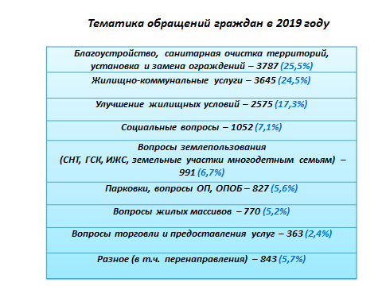

По сравнению с 2018 годом в 2019 году наблюдается рост количества обращений граждан на 5%. Необходимо отметить, что пожелания и просьбы жителей районов учитываются при формировании программ и планировании районных мероприятий.

Работа в Администрации ведется в соответствии с Федеральным законом от 02.05.2006 №59-ФЗ «О порядке рассмотрения обращений граждан Российской Федерации» и законом Республики Татарстан от 12.05.223 №16-ЗРТ «Об обращениях граждан в Республике Татарстан».